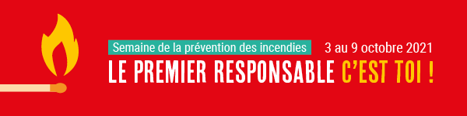

Semaine de la prévention des incendies 2021
La Semaine de la prévention des incendies se déroule du 3 au 9 octobre sur le thème « Le premier responsable, c'est toi! ». Sachant que 13 maisons par jour sont endommagées par les incendies et que la moitié de ceux-ci sont liés à une distraction ou à une erreur humaine, l’importance pour chacun d’adopter des comportements sécuritaires prend ici tout son sens.
C’est pourquoi le ministère de la Sécurité publique, en partenariat avec les services de sécurité incendie, souhaite rappeler de précieux conseils pour ancrer ces bonnes pratiques dans nos habitudes.
Comme l’avertisseur de fumée est le seul moyen d’être avisé à temps en cas d’incendie, il importe de vérifier son bon fonctionnement au moins deux fois par année, lors des changements d’heure. Il doit y en avoir un par étage, y compris au sous-sol.
Et il ne faut surtout pas attendre qu’un drame survienne pour préparer un plan d’évacuation en famille. Pour chaque pièce, on doit repérer deux sorties accessibles, comme une porte et une fenêtre. Les corridors menant aux sorties indiquées doivent toujours demeurer libres d’accès et le point de rassemblement à l’extérieur doit être connu de tous les membres de la famille.
Pour plus d’information, visionnez ces capsules vidéo qui traitent de l’avertisseur de fumée, du plan d’évacuation, du système de chauffage au bois, des articles pour fumeurs et des feux de cuisson.
Consultez le site Web Québec.ca/prévention-incendies pour en apprendre davantage sur les moyens de prévention et informez-vous auprès de votre municipalité pour connaître les activités organisées par le service de sécurité incendie de votre région.
Bonne semaine!

